|  |  |  |  |  |
| --- | --- | --- | --- | --- |
| Организация Объединенных Наций | |  | ECE/ | |
| _unlogo | **Экономический  и Социальный Совет** | | | Distr.:  Russian  Original: |

**Европейская экономическая комиссия**

Комитет по внутреннему транспорту

**Всемирный форум для согласования**

**правил в области транспортных средств**

**Рабочая группа по пассивной безопасности**

**Пятьдесят седьмая сессия**

Женева, 18−22 мая 2015 года

Пункт 16 предварительной повестки дня

**Общие поправки к Правилам № 14 и 16**

Предложение по дополнению 7 к поправкам серии 06 к Правилам № 14 и по дополнению 6 к поправкам серии 06 к Правилам № 16

Представлено экспертом от Нидерландов[[1]](#footnote-1)\*

Воспроизведенный ниже текст был подготовлен экспертами от Нидерландов в целях уточнения требований к высоте эффективной верхней точки крепления ремня безопасности, включенных на основании дополнения 4 к поправкам серии 07 к Правилам № 14. В основу данного текста положен неофициальный документ GRSP-56-19, распространенный в ходе пятьдесят шестой сессии Рабочей группы по пассивной безопасности (GRSP). Изменения к существующему тексту Правил ООН № 14 и 16 выделены жирным шрифтом, а текст, подлежащий исключению, − зачеркнут.

I. Предложение по дополнению 7 к поправкам серии 06 к Правилам № 14 (крепление ремней безопасности)

*Пункт 5.4.3.6.1* изменить следующим образом:

"5.4.3.6.1 Независимо … соблюдения следующих требований:

a) на ремень безопасности...

…

d) изготовитель включает … небольшого роста.

**Однако в тех случаях, когда устройство регулировки по высоте не закреплено на конструкции транспортного средства или на конструкции сиденья, а выполнено в виде гибкого устройства регулировки по высоте:**

**e) требования, упомянутые в подпунктах a) и d) выше, все еще должны соблюдаться в качестве части официального утверждения типа на основании Правил № 14 в связи с использованием удерживающей системы, подлежащей установке;**

**f) необходимо представить данные, подтверждающие, что ремень безопасности вместе с гибким устройством регулировки по высоте соответствует требованиям Правил № 16, предъявляемым к удерживающим системам; требования, содержащиеся в подпунктах b) и c), должны соблюдаться на основании раздела 8.3 Правил № 16, регламентирующего официальное утверждение типа**".

II. Предложение по дополнению 6 к поправкам серии 06 к Правилам № 16 (ремни безопасности)

*Пункт 2.14.6* изменить следующим образом:

"2.14.6 Устройство регулировки ремня по высоте

Устройство, позволяющее регулировать по высоте положение верхнего обхвата ремня **(закрепленное непосредственно на транспортном средстве или на жестких структурных элементах сиденья)** по индивидуальному желанию пользователя и в зависимости от положения сиденья. Такое устройство может рассматриваться как часть ремня или часть устройства крепления ремня".

*Включить новый пункт 2.14.7* следующего содержания:

"**2.14.7 "Гибкое устройство регулировки по высоте"**

**Устройство регулировки по высоте по индивидуальному желанию пользователя, когда регулировочный элемент не закреплен непосредственно на конструкции транспортного средства (например, на стойке) или на конструкции сиденья (т.е. на жестких структурных элементах сиденья)**".

*Пункт 6.4.1.2.3* изменить следующим образом:

"6.4.1.2.3 В случае ремня, предназначенного для использования с устройством регулировки по высоте, определение которого содержится в пункте 2.14.6 выше, испытание проводят для наиболее неблагоприятного(ых) положения(й) регулировки ремня, определенного(ых) технической службой, уполномоченной проводить испытания. Однако:

**6.4.1.2.3.1** если устройство регулировки по высоте состоит из самого приспособления для крепления ремня, официально утвержденного на основании Правил № 14, то техническая служба, ответственная за проведение испытаний, может по своему усмотрению принять положения пункта 7.7.1 ниже**;**".

*Включить новый пункт 6.4.1.2.3.2* следующего содержания:

"**6.4.1.2.3.2 если гибкое устройство регулировки по высоте является частью ремня, то его подвергают испытанию в качестве удерживающей системы, и в этом случае техническая служба, ответственная за проведение испытаний, применяет положения пункта 7.7.1, которые относятся к испытанию той части конструкции транспортного средства, на которой обычно крепится удерживающая система**".

*Пункт 6.4.2.2, таблица*, изменить следующим образом:

"6.4.2.2 Элементы комплекта... Для каждого испытания используется новый образец.

|  | *Испытание 1* | *Испытание 2* | *Испытание 3* |
| --- | --- | --- | --- |
| Детали крепления | - | - | x |
| Направляющий кронштейн или блок-устройство | - | x | - |
| Скоба пряжки | - | x | x |
| Устройство регулировки | x | - | x |
| Элементы, пришитые к лямке | - | - | x |
| **Гибкое устройство  регулировки по высоте на уровне плеча** | **x** | **-** | **-** |

"

*Пункт 8.1.1* изменить следующим образом:

"8.1.1 За исключением…

…

класса I или А … настоящих Правил.

**Удерживающими системами с гибким устройством регулировки по высоте на уровне плеча могут оснащаться только транспортные средства категории M2 или M3 (пункт 2.14.7)**".

*Пункт 8.3.3* изменить следующим образом:

"8.3.3 Надетый ремень … сиденье транспортного средства.

**Ручное устройство регулировки должно быть сконструировано таким образом, чтобы исключить возможность какого бы то ни было непроизвольного движения, которое могло бы снизить эффективность данного устройства в условиях обычного использования**".

*Приложение 1B, пункт 1*, изменить следующим образом:

"1. Удерживающая система, включающая ремень с креплением в трех точках/поясной ремень/ремень специального типа/оборудованный устройством для поглощения энергии/втягивающим устройством/  
устройством регулировки верхнего обхвата по высоте/**гибким устройством регулировки по высоте**[[2]](#footnote-2) "

III. Обоснование

1. В свидетельстве об официальном утверждении в соответствии с Правилами ООН № 16, в котором предусматриваются только те варианты, которые можно вычеркнуть, можно указать лишь одну систему "регулировки по высоте", а именно систему "регулировки по высоте верхнего обхвата ремня".

2. Ситуация, разъясненная выше, до настоящего времени являлась в какой-то мере причиной путаницы: система ремней/удерживающая система, в которой используется **гибкое устройство регулировки по высоте на уровне плеча** (иногда называемое **базовым ремнем**, см. пояснительный рисунок на следующей странице), не предусматривает вариант регулировки верхнего обхвата ремня и по этой причине не может быть указана в бланке карточки сообщения.

3. Как следствие, органы (ответственные за официальное утверждение установки ремня на транспортном средстве (карточка сообщения 1А)) не всегда реагируют − в случае применения Правил № 16 (приложение 1В) − на систему ремня с гибким устройством регулировки по высоте на уровне плеча как на удерживающую систему! Следует иметь в виду, что в случае этого типа системы ремней эффективная верхняя точка крепления может быть ниже предельного значения, установленного на уровне 450 мм выше точки "R", только в случае установки на транспортных средствах категории M2 и M3 (в настоящее время этот момент отражен только в Правилах ООН № 14, поскольку акцент в этом плане делался лишь на регулировке верхнего обхвата ремня)!

4. Данное предложение предусматривает соответствующее определение гибкого устройства регулировки по высоте на уровне плеча в целях урегулирования этой ситуации.

5. Кроме того, сложность и чувствительность гибкого устройства регулировки по высоте (базовые ремни) не оправдывает проведение динамического испытания в соответствии с Правилами ООН № 16, которому подвергается типовое жесткое сиденье. Предложение по испытанию соответствующей удерживающей системы (в сочетании с реальным сиденьем транспортного средства) проиллюстрировано ниже:

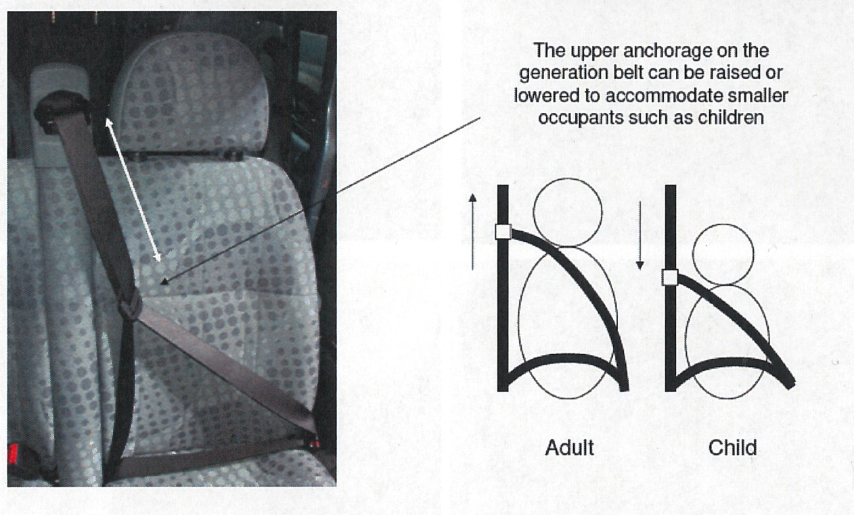

Верхнюю точку крепления на базовом ремне можно поднимать или опускать, для того чтобы подогнать его в случае пассажиров меньшего роста, таких как дети.

Ребенок

Взрослый

***Источник:* Этот рисунок содержится в документе GRSP-50-23, представленном на рассмотрение экспертом от Германии.**

1. \* В соответствии с программой работы Комитета по внутреннему транспорту на 2012−2016 годы (ECE/TRANS/224, пункт 94, и ECE/TRANS/2012/12, подпрограмма 02.4) Всемирный форум будет разрабатывать, согласовывать и обновлять правила в целях улучшения характеристик транспортных средств. Настоящий документ представлен в соответствии с этим мандатом. [↑](#footnote-ref-1)
2. Указать, какой тип. [↑](#footnote-ref-2)